Almaszósz
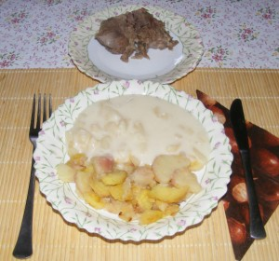 | Hozzávalók:  - kb. 80 dkg alma  - 7 + 1 dl víz  - 1 citrom  - 6-8 szegfűszeg  - 3 kis darab fahéj  - 15 dkg cukor  - 2 csipet só  - kb. 2 dl tejföl  - 5 fakanál liszt
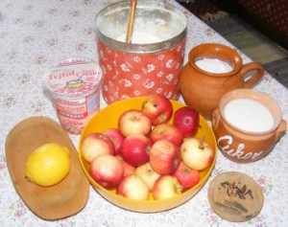

Elkészítés:
Magát a szószt nagyon egyszerű megcsinálni! Csak az a baj, hogy a hozzá illő dinsztelt krumpli köret is elég macerás, a főtt hús feltét pedig a szintén időigényes húslevesben képződik.
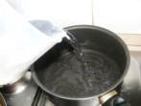Egy kb. 3 literes (lehetőleg teflon) edényben tégy oda főni 7 dl vizet. Vágd le a citrom héját ; minél kevesebb darabban. A 6-8 db szegfűszeget és a fahéjdarabkákat tedd bele egy teatojásba, vagy csomagold gézbe, és kösd be cérnával. A citromhéjat és a teatojást tedd bele a vízbe, hadd legyen ideje kifőni az ízeknek.
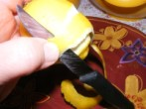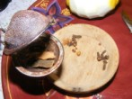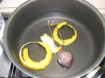
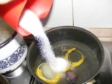 | Mérj ki 15 dkg cukrot egy tálkában, és szórd a leendő szósz vizébe.

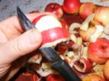 | 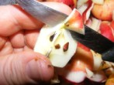 | Mosd meg az almát, hámozd meg, negyedeld fel, és minden darbból vágd ki a magházat.

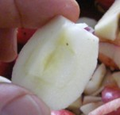 | 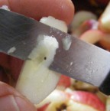 | Ha a magház kivágása után ottmarad egy kis magtok, akkor annak a közepében megint vágd ketté az almacikket, és úgy már könnyen ki tudod kanyarintani a magtokot.
Ha kész vagy az almapucolással, egy újabb tálba szeleteld fel kb. másfél centis darabokra a negyed cikkeket.
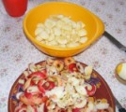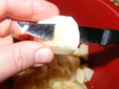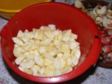
Közben szép barna lett a víz a fűszerektől. Borítsd bele az almát, és főzd fel.
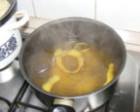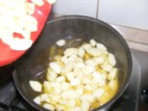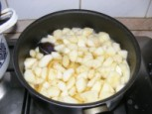
Amíg az alma felfő, készítsd el a habarást. Egy kisebb kiöntőkancsóba tégy 3 evőkanál tejfölt, önts hozzá 1 dl vizet, szórj bele 5 fakanál lisztet. Ebből lesz a habarás.
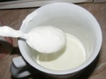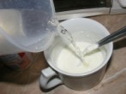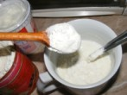
Botmixerrel turmixold össze a habarást, és öntsd az almaszószhoz. Kevergetve főzd vagy 5 percig. (Az almának szinte nem is kell főnie, csak azért főzd még, hogy elmenjen a liszt íze.)
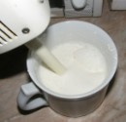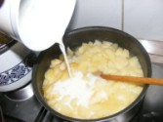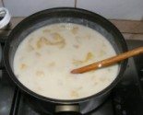
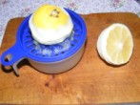 | 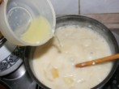 | Vágd ketté a meghámozott citromot, mindkét feléből facsard ki a lét, és öntsd a szószhoz.

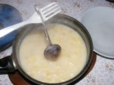 | 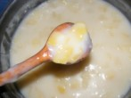 | Mielőtt megtejfölöznéd, egy villával vagy fakanállal halászd ki a teatojást a szószból. Meg a citromhéj-darabkákat is.

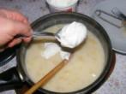 | 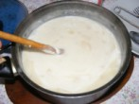 | Tégy még bele vagy 2 kanál tejfölt, és keverd el. Ezzel készen is van!

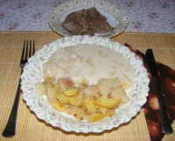 | Mmm…ez annyira finom!  Főtt marhahússal, hagymás krumplival…  Jó étvágyat!

